
Altenpflegehelfer/innen (m/w/d)
Arbeitsfeld: Diakonie-Sozialstation
Standort: 03044 Cottbus
Stellenumfang: Voll- oder Teilzeit mit 30 -40 Std. / Wo
Anstellungsart: Unbefristet
Zeitpunkt: Ab sofort oder schnellstmöglich
Kontakt für Rückfragen: Bereichsleiterin Pflege Frau Koppermann, T: 0355 8777-612

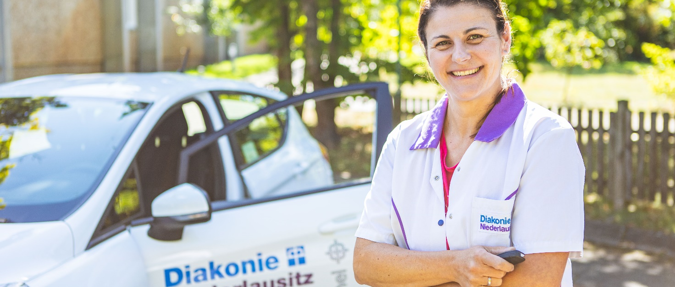

Dafür stehen wir:
- Wir setzen auf die Vielfalt der Menschen und denken nicht in Kategorien wie etwa Geschlecht, ethnische Herkunft, Behinderung, Alter oder sexuelle Identität. Diskriminierung jeglicher Art lehnen wir ab.
Darauf können Sie sich freuen:
- Unser Team: Starker Zusammenhalt, transparente Kommunikation, Spaß an der Arbeit, Teamtage
- Unser Angebot: Tarifliche Vergütung nach den AVR.DWBO-Ost mit jährlichen Sonderzahlungen (insgesamt 13 Monatsgehälter) und regelmäßigen Tariferhöhungen
- Aktuelle Vergütung von 2.996 € bis 3.371 € bei Vollzeit zzgl. weiterer Zuschläge und Zulagen.
- Mindestens 30 Tage Urlaub (ab 2026: 31 Tage), flexible Arbeitszeiten, gute Bedingungen zur Vereinbarkeit von Familie und Beruf
- Ihre Gesundheit: Betriebliches Gesundheitsmanagement, Bezuschussung der betrieblichen / privaten Altersvorsorge sowie des Deutschlandtickets/Jobrades
- Ihr Potential: Förderung Ihrer Entwicklung durch gezielte Fort- und Weiterbildungen und Supervisionen
So sieht Ihr Tag bei uns aus:
- Durchführung von grund- und behandlungspflegerischen Maßnahmen unter Berücksichtigung der Pflegeplanung, der Lebensgewohnheiten und individuellen Wünsche der Klienten/-innen, Übernahme von Aufgaben im SGB-V und SGB-XI-Bereich
- Begleitung und Beratung der Klienten/-innen bei Alltagsproblemen
- Digitale Leistungserfassung mit mobilen Endgeräten
- Führen der Pflege-/Betreuungsdokumentation, Weitergabe von pflegerischen Beobachtungen an Pflegefachkräfte
Was Sie mitbringen:
- Sie besitzen die Fähigkeit zu selbstständigem, lösungsorientierten und autarkem Arbeiten
- Teamwork mit Einfühlungsvermögen und Sozialkompetenz werden bei Ihnen großgeschrieben
- Sie haben eine abgeschlossene Ausbildung als staatlich anerkannte/r Altenpflegehelfer/in, mindestens jedoch eine 200-Stunden-Basisqualifikation bzw. langjährige Berufserfahrung.
- Schichtarbeit und flexible Einsatzfähigkeit gehören für Sie selbstverständlich dazu
- Eine gültige Fahrerlaubnis, digitale Kompetenzen sowie ein erweitertes Führungszeugnis runden Ihr Profil ab.
Lust mitzumachen? Dann werden Sie Teil unserer Gemeinschaft und seien Sie herzlich willkommen. Wir freuen uns über Ihre christliche Werteorientierung und die Bereitschaft, die diakonische Ausrichtung unserer Arbeit aktiv zu unterstützen. Ihre Bewerbung senden Sie bitte bevorzugt per Mail an personal.dwnl@lobetal.de oder per Post an die Diakonisches Werk Niederlausitz gGmbH, Feldstraße 24 in 03044 Cottbus.

